**ΘΕΩΡΙΑ 1ης ΓΥΜΝΑΣΙΟΥ στην ΦΥΣΙΚΗ**

**Φυσικά Μεγέθη**

Για να μπορέσουμε να περιγράψουμε τα φυσικά φαινόμενα **ορίζουμε έννοιες μετρήσιμες οι όποιες ονομάζονται φυσικά μεγέθη**.

Π.χ. για να μπορέσουμε να πούμε ποσό ψυχρό η ποσό θερμό είναι ένα σώμα εισάγουμε την **έννοια-φυσικό μέγεθος** της θερμοκρασίας Θ η οποία μετριέται σε βαθμούς κελσίου C.

Κατά ανάλογο τρόπο εισάγουμε και άλλες τέτοιες μετρήσιμες έννοιες-φυσικά μεγέθη.

Τα φυσικά μεγέθη τα διακρίνουμε σε δυο κύριες κατηγορίες.

Τα θεμελιώδη και τα παράγωγα

**Θεμελιώδη μεγέθη** ονομάζουμε αυτά που δεν προκύπτουν από αλλά μεγέθη.

Τρία θεμελιώδη μεγέθη με τα οποία ερχόμαστε σε άμεση εμπειρία από την στιγμή που γεννιόμαστε είναι το μήκος (έννοια του χώρου) ο χρόνος (έννοια της μεταβολής) και η μάζα (έννοια της ύλης )

**Παράγωγα μεγέθη** είναι αυτά που προκύπτουν από αλλά φυσικά μεγέθη.

Στον παρακάτω πίνακα παρατίθενται κάποια θεμελίωδη και παράγωγα φυσικά μεγέθη, μαζί με τις μονάδες μέτρησης τους.

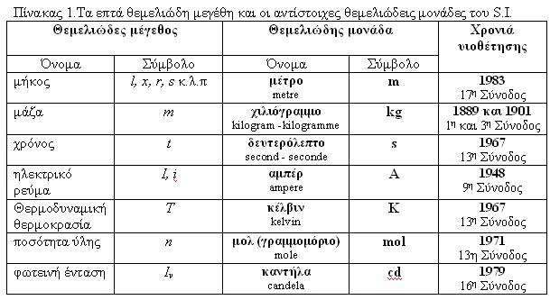

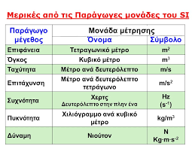

**Σφάλματα**

Συχνά και σε κάθε μέτρηση φυσικών μεγεθών που κάνουμε με όργανα, θα διαπιστώσουμε ότι **διαφορετικές μετρήσεις δίνουν διαφορετικές τιμές.**

Π.χ. εάν τρεις μαθητές θέλουν να μετρήσουν το μήκος ενός θρανίου με έναν χάρακα, το συνηθέστερο είναι να πάρει ο καθένας μια τιμή διαφορετική από αυτές των άλλων δυο.

Αυτό συμβαίνει για ποικίλους λόγους.

Κάποιοι όμως είναι οι έξης.

*Α) Δεν τοποθετούμε το όργανο μέτρησης σωστά.*

*Β) Δεν μετράμε εμείς σωστά την ένδειξη του οργάνου*.

Γ)

**Μέση τιμή**

Ένας τρόπος να εξομαλύνουμε τα σφάλματα είναι η έννοια της μέσης τιμής.

$$l_{MT}=\frac{l1+l2+…+N}{N}$$

Δίνεται ο παρακάτω πινάκας με τα ύψη τριών μαθητών. Για να βρούμε την μέση τιμή του ύψους χρησιμοποιούμε τον τύπο.

$$l_{MT}=\frac{l1+l2+l3}{3}$$

|  |  |
| --- | --- |
| **ΜΕΤΡΗΣΗ n** | **ΥΨΗ *l (cm)*** |
| **1** | **158** |
| **2** | **160** |
| **3** | **162** |

**Εκκρεμές**

Το εκκρεμές αποτελείται από ένα νήμα και ένα βαρίδιο όπως δείχνεται στο παρακάτω σχήμα.

**Ταλάντωση του εκκρεμούς ονομάζουμε ένα «πέρα – δώθε» του εκκρεμούς**.

**Περίοδο του εκκρεμούς ονομάζουμε τον χρόνο για να κάνει ένα «πέρα – δώθε»** δηλαδή μια ταλάντωση.

Η ταλάντωση του εκκρεμούς **δεν εξαρτάται από την μάζα του βαριδίου** αλλά **εξαρτάται από το μήκος του νήματος**.

Συγκεκριμένα μεγαλύτερο νήμα έχει ως αποτέλεσμα μεγαλύτερη. Περίοδο (περισσότερο χρόνο) ενώ μικρότερο νήμα μικρότερη περίοδο (λιγότερο χρόνο) για να εκτελέσει μια πλήρη ταλάντωση.

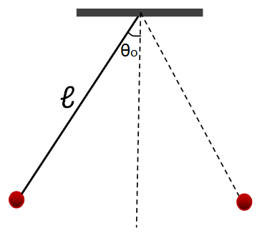

**Ελατήρια**

Το ελατήριο αποτελείται από ένα συστρεμμένο σύρμα ειδικού κράματος όπως δείχνεται στο παρακάτω σχήμα.

Το ελατήριο μπορεί και ταλαντώνεται και έχει περίοδο ταλάντωσης όπως και το εκκρεμές.

Στα ελατήρια ισχύει ο νομός του Hook ( Χούκ ).

Συγκεκριμένα ο νόμος αυτός αναφέρει ότι ένα σε ένα ελατήριο προσδέσω μια μάζαa m το ελατήριο θα επιμηκυνθεί κατά μια απόσταση x. Ενώ εάν προσδέσω μάζες 2m,3m κτλ η επιμήκυνση θα γίνει 2x, 3x αντίστοιχα

Δηλαδή οι μάζες και οι επιμηκύνσεις είναι μεγέθη ανάλογα.

**Ανάλογα ποσά**

Δυο ποσά Α και Β ονομάζονται ανάλογα όταν ισχύουν υα έξης

Εάν πολλαπλασιάσω το A με έναν αριθμό έστω x τότε και το Β θα πολλαπλασιαστεί με τον ίδιο αριθμό x.

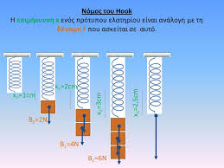

**Πείραμα εύρεσης πυκνότητας πλαστελίνης**

Για να μετρήσουμε την πυκνότητα πλαστελίνης ακλουθούμε την παρακάτω διαδικασία

1. Παίρνουμε ένα ογκομετρικό σωλήνα και βάζουμε μικρή ποσότητα νερού και μετράμε την στάθμη του, έστω

2. Ρίχνουμε μέσα στον ογκομετρικό σωλήνα το κομμάτι της πλαστελίνης και μετράμε την νέα στάθμη του νερού, έστω

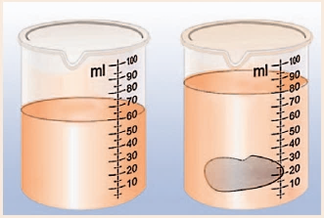

3. Την μάζα της πλαστελίνης την μετράμε με ένα ζυγό (μηχανικό η ηλεκτρονικό), έστω ότι η μάζα είναι m = 3 gr

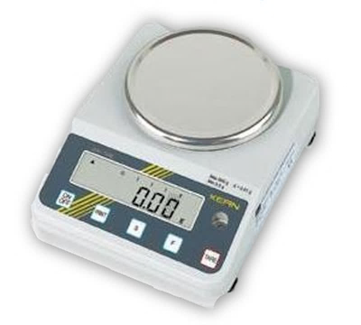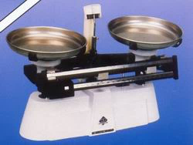

4. Από τα βήματα 1 και 2 υπολογίζουμε τον όγκο της πλαστελίνης. Ο όγκος της πλαστελίνης θα είναι η διαφορά των δυο ογκομετρικών ενδείξεων, δηλαδή

5. Αφού πλέον έχουμε μετρήσει την μάζα m και τον όγκο V της πλαστελίνης, η πυκνότητα θα υπολογιστεί με βάση τον τύπο

$$p=\frac{m}{V}$$

**Πείραμα Θερμικής Ισορροπίας**

**Θερμοκρασία**

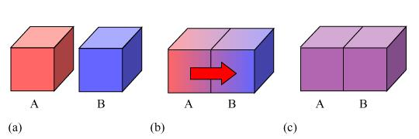

Παίρνουμε δυο σώματα Α και Β διαφορετικών θερμοκρασιών, έστω θΑ και θΒ με θΑ > θΒ .

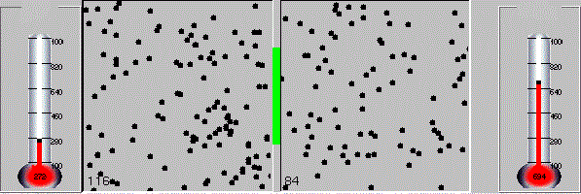

Τα τοποθετούμε το ένα πλάι στο άλλο μετρώντας ανά τακτά χρονικά διαστήματα την θερμοκρασία τους (έστω ανά 1 λεπτό της ώρας).

Τότε θα παρατηρήσουμε ότι η θερμοκρασία του Β σώματος αυξάνει ενώ του Α σώματος μειώνεται έως ότου αποκτήσουν και τα δυο σώματα την ιδία θερμοκρασία.

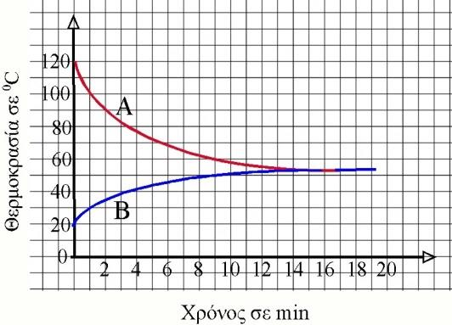

**Τότε λεμέ ότι τα σώματα αυτά έχουν αποκτήσει θερμική ισορροπία.**

Το φαινόμενο αυτό συμβαίνει για όλα τα αντικείμενα στην φύση.

**Συνοπτικά ισχύει** ότι όταν ένα θερμό και ένα ψυχρό σώμα έρθουν σε θερμική επαφή, το θερμό σώμα ψύχεται και το ψυχρό θερμαίνεται, μέχρι να αποκτήσουν και τα δύο την ίδια θερμοκρασία.

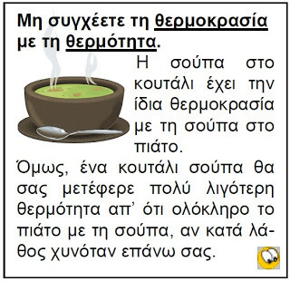

Αυτό που ονομάζουμε **θερμοκρασία είναι η ταραχή των ατόμων των υλικών**,

Όσο πιο ταραγμένα είναι τα άτομα τόσο μεγαλύτερη και η θερμοκρασία τους.

**Θερμότητα**

Κατά την θερμική ισορροπία τα σώματα που είναι σε επαφή ανταλλάσσουν μεταξύ τους ενεργεία, η ενεργεία μεταφέρεται από το θερμό σώμα στο ψυχρό ώστε να επέλθει θερμική ισορροπία. Αυτή η ενεργεία ονομάζεται θερμότητα. Λέμε ότι το σώμα Α έδωσε θερμότητα στο σώμα Β.